PARTIE n°2 / Agencement-Aménagement
Associer une représentation 3D
à une représentation 2D
Fiche réponse n°2 : Classe de _ _ _

NOM _ _ _ _ _ _ _ _ _ _ _ _ _ Prénom _ _ _ _ _ _ _ _ _

Rendez-vous sur le site suivant : http://www.maisonsdelmas.com/visite_virtuelle/.htm

3 - En visitant virtuellement cette maison (modèle St-TROPEZ) vous devez identifier quelles sont les pièces situées de part et d'autre de cette porte ?
Rez de chaussé
P1
P2

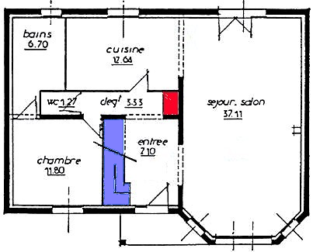
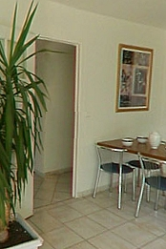
<== Pièce à gauche

_ _ _ _ _ _ _ _

Pièce à droite ==>

_ _ _ _ _ _ _ _ _

4 – Replacez les éléments suivants sur le plan ?
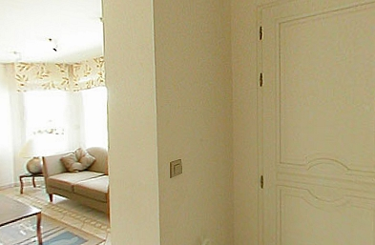
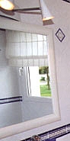
1er Etage

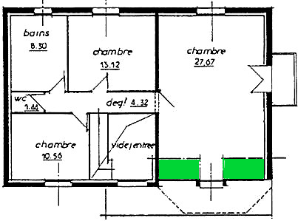

Cet interrupteur (A)
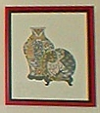

Ce miroir (B)
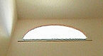
R

Travail à effectuer : Il faut replacer les repères correspondants sur les deux vues ci-dessus !!!

Ce cadre (C) Cette lucarne (D)
6 – Indiquer à quoi peuvent correspondre les symboles P1 et P2 sur les plans ?

P1 : _ _ _ _ _ _ P2 : _ _ _ _ _ _ _ _ _ _ _
5 – Identifier les éléments en couleur sur le plan ?

La zone bleue correspond à _ _ _ _ _ _ _ _ _ _ _ _ _ _
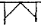
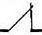
La zone rouge correspond à _ _ _ _ _ _ _ _ _ _ _ _ _ _

La zone verte correspond à _ _ _ _ _ _ _ _ _ _ _ _ _ _

7 – Indiquer à quoi correspondre la partie blanche du tracé des murs extérieurs ? _ _ _ _ _ _ _ _ _

8 – Apporter la justification au retour R sur le plan du 1er Etage ? _ _ _ _ _ _ _ _ _ _ _ _ _

9 – Imaginer les solutions sur ce que l'on peut trouver derrière la porte qui est située sous l'escalier ?
_ _ _ _ _ _ _ _ _ _ _ _ _ _ _ _ _ _ _ _ _ _ _ _ _ _ _ _ _ _ _ _ _ _ _
_ _ _ _ _ _ _ _ _ _ _ _ _ _ _ _ _ _ _ _ _ _ _ _ _ _ _ _ _ _ _ _ _ _ _

